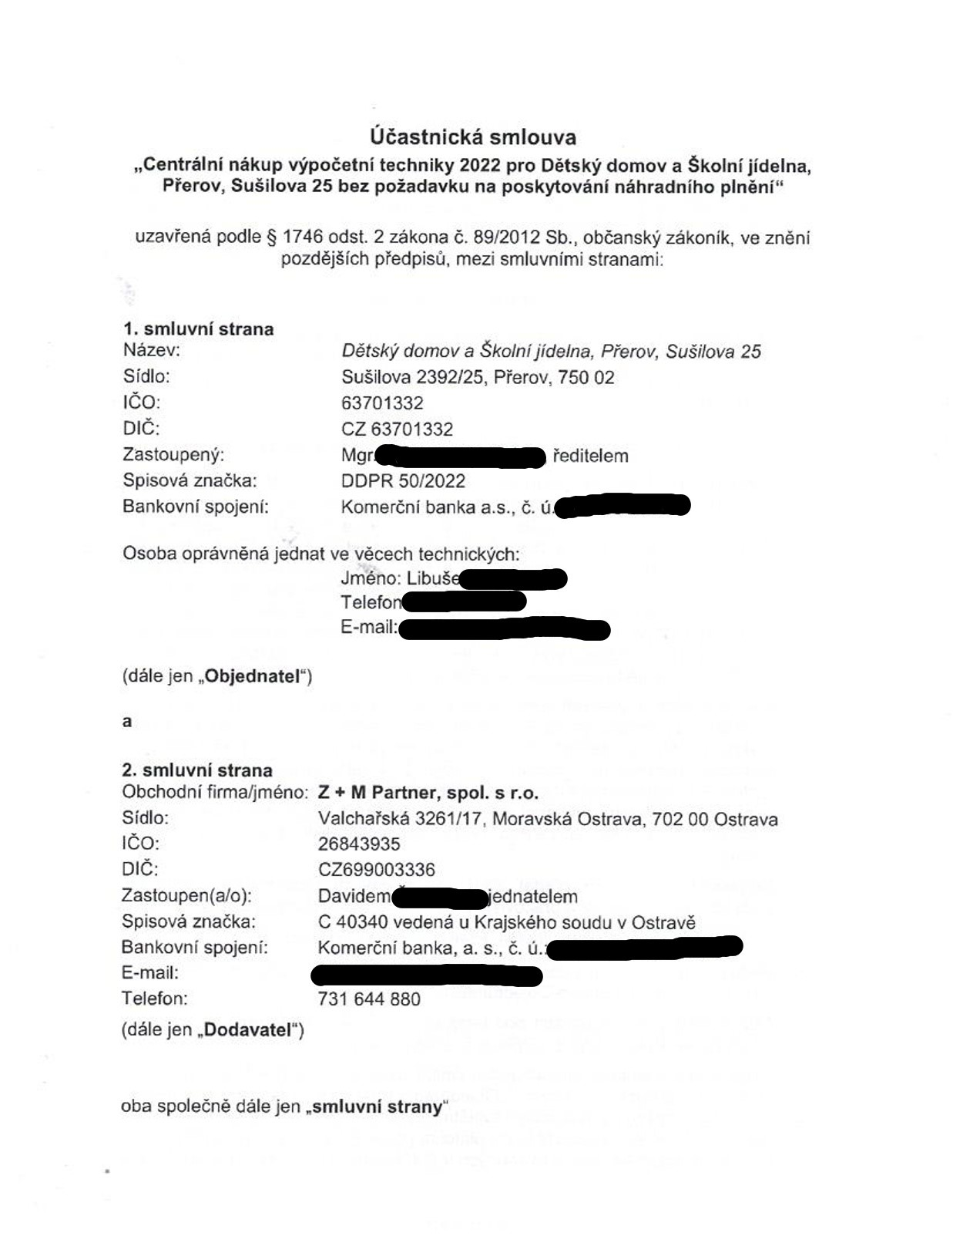

—

PREAMBULE
Tato účastnická smlouva (dále též jen „smlouva“) je mezi smluvními stranami uzavírána na podkladě Rámcové smiouvy „Centrální nákup výpočetní techniky 2022 bez požadavku na poskytování áhradního plnění“ uzavřené dne 3.3.2022 mezi Dodavatelem, Centrálním zadavatelem a Objednateli (dále jen „Rámcová smlouva“).

1. PŘEDMĚT SMLOUVY
1.1. Dodavatel se touto smlouvou zavazuje poskytovat Objednateli dodávky výpočetní techniky (dále také „zboží“) dle specifikace Rámcové smlouvy a Objednatel se zavazuje za řádně a včas dodané zboží zaplatit Dodavateli
sjednanou cenu.

2. DOBA, MÍSTO A ZPŮSOB PŘEDÁNÍ DODÁVKY
A A Dodávky zboží dle této smlouvy realizované na základě Rámcové smlouvy se Dodavatel zavazuje předat Objednateli nejpozději do 14 pracovních dnů ode dne potvrzení listinné nebo elektronicky učiněné žádosti (objednávky) Objednatele Dodavatelem (v souladu s či. 3. odst. 3.4. Rámcové smlouvy). Dodavatel je povinen potvrdit objednávku Objednateli prokazatelným způsobem (např. e- mailem) nejpozději do ¹ pracovního dne ode dne jejího obdržení.
Dodavatel v potvrzení uvede ^{i} specifikaci zboží, které na základě objednávky
Objednateli dodá. Dodací lhůta se tímto počítá ode dne potvrzení objednávky Dodavatelem. Objednávky ze strany Objednatele: odesílají oprávnění zaměstnanci Objednatele uvedení v Příloze č. ¹ této smlouvy.
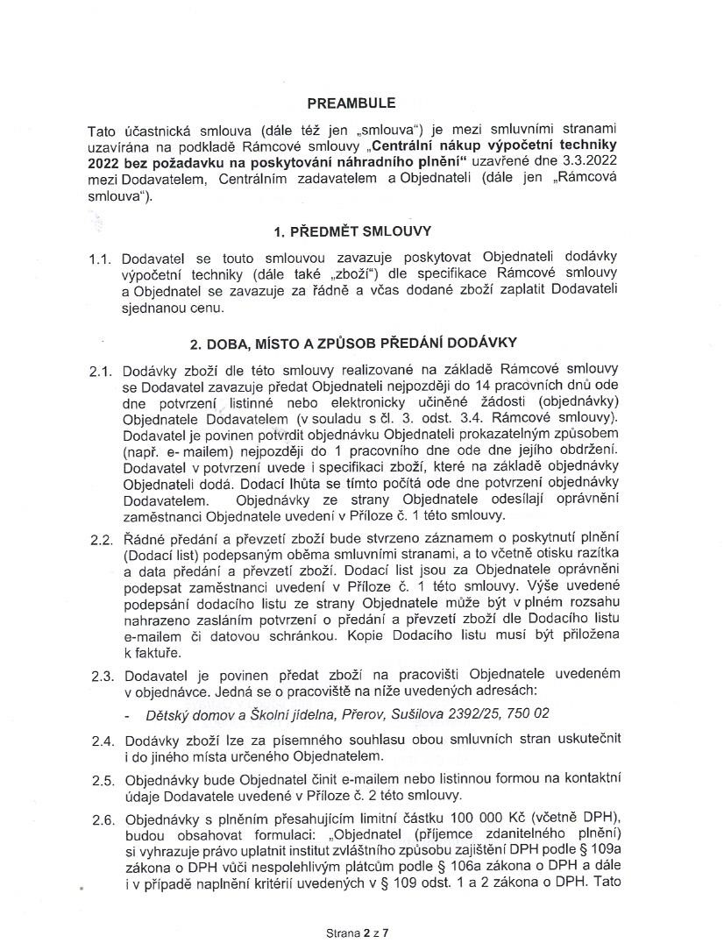
2.2. Řádné předání a převzetí zboží bude stvrzeno záznamem o poskytnutí plnění (Dodací list) podepsaným oběma smluvními stranami, a to včetně ^{otisku} razítka a data předání a převzetí zboží. Dodacílist jsou za Objednatele oprávnění podepsat zaměstnanci uvedení v Příloze č. ¹ této smlouvy. Výše uvedené podepsání dodacího listu ze strany Objednatele může být v plném rozsahu nahrazeno zasláním potvrzení o předání a převzetí zboží dle Dodacího listu e-mailem či datovou schránkou. Kopie Dodacího ^{listu} musí být přiložena k faktuře.
2.3. Dodavatel je povinen předat zboží na pracovišti Objednatele: uvedeném v objednávce. Jedná se o pracoviště na níže uvedených adresách:
- Dětský domov a ^{Školní} jídelna, Přerov, Sušilova 2392/25, 750 02
24. Dodávky zboží lze za písemného souhlasu obou smluvních stran uskutečnit ^{i} do jiného místa určeného Objednatelem.
2.5. Objednávky bude Objednatel činit e-mailem nebo listinnou formou na kontaktní údaje Dodavatele uvedené v Příloze č. 2 této smlouvy.
2.6. Objednávky s plněním přesahujícím limitní částku 100 000 Kč (včetně DPH), budou obsahovat formulaci: „Objednatel (příjemce zdanitelného plnění) si vyhrazuje právo uplatnit institut zvláštního způsobu zajištění DPH podle $ 109a zákona o DPH vůči nespolehlivým plátcům podle $ 106a zákona o DPH a dále iv případě naplnění kritérií uvedených v $ 109 odst. ¹ a 2 zákona o ^{DPH.} Tato
Strana 227
úhrada DPH v termínu splatnosti bude považována za splnění části závazku ve výši DPH příjemcem zdanitelného plnění“.

3. POVINNOSTI SMLUVNÍCH STRAN
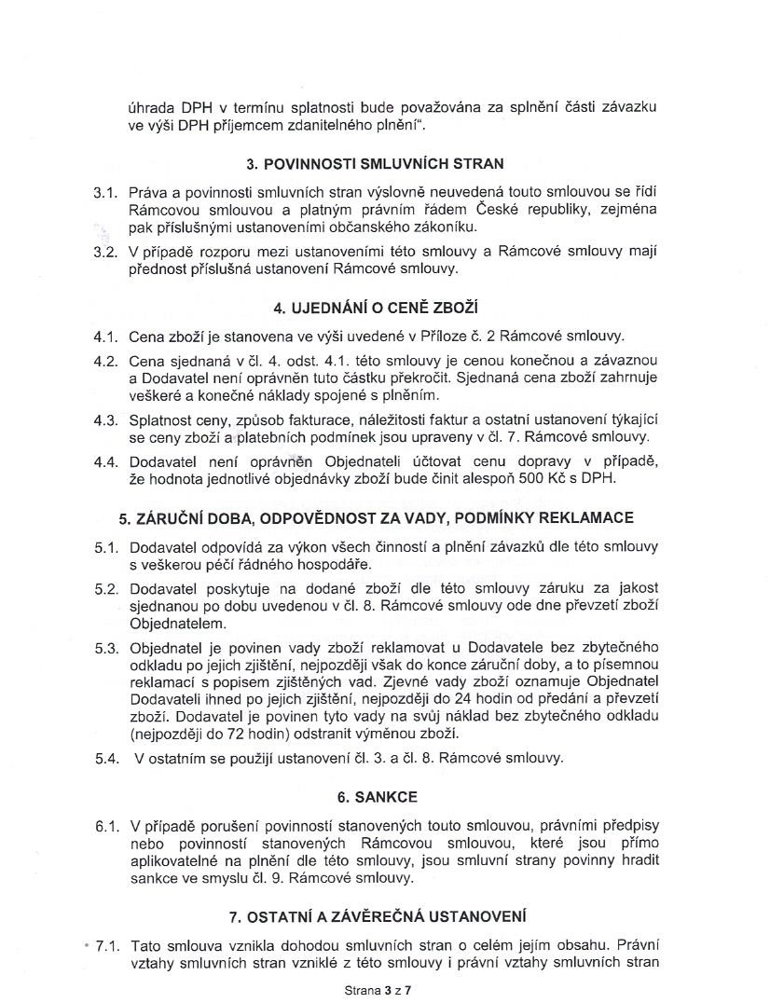
3.1. Práva a povinnosti smluvních stran výslovně neuvedená touto smlouvou se řídí Rámcovou smlouvou a platným právním řádem České republiky, zejména pak příslušnými ustanoveními občanského zákoníku.
3.2. V případě rozporu mezi ustanoveními této smlouvy a Rámcové smlouvy mají přednost příslušná ustanovení Rámcové smlouvy.
- UJEDNÁNÍ O CENĚ ZBOŽÍ
  - Cena zboží je stanovenave výši uvedené v Příloze č. 2 Rámcové smlouvy.
  - Cena sjednaná v či. 4. odst. 4.1. této smlouvy je cenou konečnou a závaznou a Dodavatel není oprávněn tuto částku překročit. Sjednaná cena zboží zahrnuje veškeré a konečné náklady spojené s plněním.
  - Splatnost ceny, způsob fakturace, náležitosti faktur a ostatní ustanovení týkající se ceny zboží a platebních podmínek jsou upraveny v čl. 7. Rámcové smlouvy.
  - Dodavatel není oprávněn Objednateli účtovat cenu dopravy v případě, že hodnota jednotlivé objednávky zboží ^{bude}činit alespoň 500 Kč s DPH.

5. ZÁRUČNÍ DOBA, ODPOVĚDNOST ZA VADY, PODMÍNKY REKLAMACE
51 Dodavatel odpovídá za výkon všech činností a plnění závazků dle této smlouvy s veškerou péčí řádného hospodáře.
5.2. Dodavatel poskytuje na dodané zboží dle této smlouvy záruku za jakost sjednanou po dobu uvedenou v čl. 8. Rámcové smlouvy ode dne převzetí zboží Objednatelem.
5.3. Objednatel je povinen vady zboží reklamovat u Dodavatele bez zbytečného odkladu po jejich zjištění, nejpozději však do konce záruční doby, a to písemnou reklamací s popisem zjištěných vad. Zjevné vady zboží oznamuje Objednatel
Dodavateli ihned po jejich zjištění, nejpozději do 24 hodin od předání a převzetí zboží. Dodavatel je povinen tyto vady na svůj náklad bez zbytečného odkladu (nejpozději do 72 hodin) odstranit výměnou zboží.
5.4. V ostatním se použijí ustanovení či. 3. a čl. 8. Rámcové smlouvy.

6. SANKCE
6.1. V případě porušení povinností stanovených touto smlouvou, právními předpisy nebo povinností stanovených Rámcovou smlouvou, které jsou přímo aplikovatelné na plnění dle této smlouvy, jsou smluvní strany povinny hradit
sankce ve smyslu či. 9. Rámcové smlouvy.

7. OSTATNÍ A ZÁVĚREČNÁ USTANOVENÍ
+71. Tato smlouva vznikla dohodou smluvních stran o celém jejím obsahu. Právní vztahy smluvních stran vzniklé z této smlouvy ^{i} právní vztahy smluvních stran
Strana 327
véto smlouvě výslovně neupravené se řídí platnými právními předpisy ČR, zejména příslušnými ustanoveními občanského zákoníku ve znění pozdějších předpisů.
saň ^{Smluvní} strany sjednávají pro všechny spory vzniklé ze smlouvy, k jejichž řešení mají pravomoc soudy, tak tyto spory budou rozhodovány soudy České republiky,
jakožto soudy výlučně příslušnými.
7.3. Změnit nebo doplnit tuto smlouvu mohou smluvní strany pouze formou písemných dodatků, které budou vzestupně číslovány, výslovně prohlášeny
za dodatek této smlouvy _{a} podepsány oprávněnými zástupci smluvních stran.
7.4. V případě, že se některá z ujednání této smlouvy ukážou být neplatnými či neúčinnými, nemá tato skutečnost vliv na ostatní ujednání této smlouvy, která zůstávají nadále platná a účinná; současně se strany zavazují nahradit taková neplatná/neúčinná ujednání smlouvy ustanoveními platnými a účinnými, která
svým významem budou obsahově blízká původním neplatným/neúčinným ujednáním. V případě rozporu mezi textem příloh a součástí smlouvy a vlastním
textem smlouvy má přednost vlastní text smlouvy.
15 Tato smlouva nabývá platnosti a účinnosti dnem jejího podpisu oběma smluvními stranami, avšak bude-li smlouva podepsána oběma smluvními stranami přede dnem 1. 3. 2022, nabude účinnosti k tomuto dni. Účinnost této smlouvy končí dnem vypršení účinnosti Rámcové smlouvy.
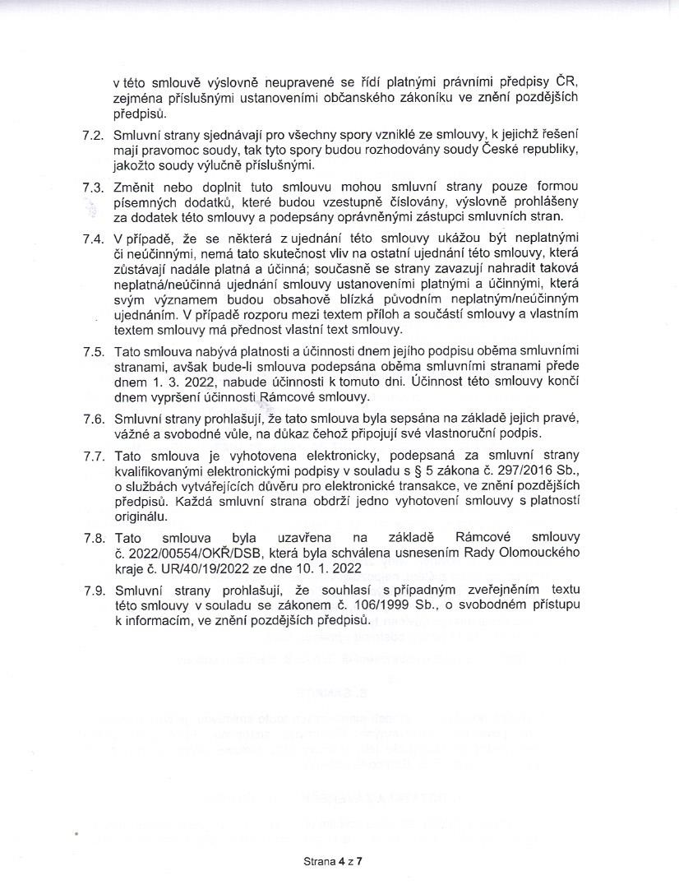
7.6. Smluvní strany prohlašují, že tato smlouva byla sepsána na základě jejich pravé, vážné a svobodné vůle, na důkaz čehož připojují své vlastnoruční podpis. réí Tato smlouva je vyhotovena elektronicky, podepsaná za smluvní strany kvalifikovanými elektronickými podpisy v souladu s $ 5 zákona č. 297/2016 Sb.,
|
o službách vytvářejících důvěru pro elektronické transakce, ve znění pozdějších předpisů. Každá smluvní strana obdrží jedno vyhotovení smlouvy s platností originálu.
7.8. Tato smlouva byla uzavřena na základě Rámcové smlouvy
č. 2022/00554/OKŘ/DSB, která byla schválena usnesením Rady Olomouckého kraje č. UR/40/19/2022 ze dne 10. ^{1.} 2022
7.9. Smluvní strany prohlašují, že souhlasí s případným zveřejněním textu této smlouvy v souladu se zákonem č. 106/1999 Sb., o svobodném přístupu k informacím, ve znění pozdějších předpisů.

Strana4 27

